

《农产品大数据分析系统》

用 户 需 求 说 明 书

v1.0

|  |
| --- |
|  |

**版 本 历 史**

|  |  |  |  |
| --- | --- | --- | --- |
| 版本/状态 | 作者 | 日期 | 备注 |
| 1.0.0 | 陈嘉、冯文豪、吴明羽、朱明航 | 2020.7.24 |  |
|  |  |  |  |
|  |  |  |  |
|  |  |  |  |
|  |  |  |  |

**目 录**

第一部分 引言 5

一、说明 5

二、定义 5

1.BDAFF农产品大数据分析平台 5

2.大数据 5

第二部分 综述 7

一、项目背景 7

二、建设目标 7

三、建设原则 7

（一）实用有用 7

（二）灵活先进 8

（三）界面友好 8

（四）兼容扩展 8

（五）安全可靠 8

四、用户业务需求说明 9

1、整体业务需求示意图 9

2、需求详细说明 10

2.1. 价格查询业务流程描述 10

1）、条件筛选 10

2）、视图选择 10

2.2. 价格对比 10

2.3. 价格预测 10

2.4. 区域行情 11

2.5. 数据监控 11

1）实时监控： 11

2）抓取量查询： 11

第三部分 需求分析 12

一、用例分析 12

1、 用户用例 12

1.1、价格查询用例描述 12

1.2、走势查询用例描述 13

1.3、视图切换用例描述 13

1.4、价格预测用例描述 14

1.5、价格对比用例描述 14

1.6、区域行情查询用例描述 15

1.7、数据监控用例描述 15

1.8、实时监控用例描述 16

1.9、抓取量查询用例描述 16

二、界面风格 17

第四部分 验收标准 19

一、 功能范围定义 19

二、 性能指标定义 19

第五部分 环境和部署要求 21

一、网络部署图 21

二、应用部署图 22

三、运行环境说明 22

1、服务器 22

2、客户机器环境 23

第一部分 引言

### 一、说明

编写本说明书的目的是为了准确阐述项目具体业务需求和需求边界，本说明书的作者是【农产品大数据分析系统】项目组，本说明书的确认者是【项目经理】负责人，本说明书的读者是项目所有直接干系人。

本说明书是指导项目实施的重要指导性文件，也是用户最后进行验收（终验）的依据，说明书中内容一旦确认双方将以此为基础开展工作。如果需要变更说明书内容，必须走变更流程，变更必须得到全体组员确认，最后变更内容将作为本文的一部分，在项目实施过程中得以体现。

### 二、定义

#### 1.BDAFF农产品大数据分析平台

**BDAFF**是农产品大数据分析平台（Big Data Analysis Platform For Farm Products）的缩写，农场品大数据分析平台通过实时搜集最新的农产品批发市场的农产品价格，整合通过大数据分析提取出对用户具有参考的价值的数据集合，以直观的可视化形式显示不同地区，不同时间段，不同种类的农产品价格。整合同一地区的价格波动图，提供农产品价格预测功能，为用户提供最为准确的参考价格。使用户明确价格划定，以及在适当的时间增加或减少相应农产品数量，实现利润最大化。

#### ****2.大数据****

**大数据**（Big data）通常用来形容一个公司创造的大量非结构化数据和半结构化数据，这些数据在下载到关系型数据库用于分析时会花费过多时间和金钱。大数据分析常和云计算联系到一起，因为实时的大型数据集分析需要像MapReduce一样的框架来向数十、数百或甚至数千的电脑分配工作。大数据需要特殊的技术，以有效地处理大量的容忍经过时间内的数据。适用于大数据的技术，包括大规模并行处理（MPP）数据库、数据挖掘、分布式文件系统、分布式数据库、云计算平台、互联网和可扩展的存储系统。

第二部分 综述

### 一、项目背景

农产品批发市场是我国大量农产品生产、销售和流通环节的非常重要的一环，同时也是农产品流通、价格形成、物流包装以及商品信息流动等环节的非常重要的载体。经过近40年的发展，农产品批发市场已经成为我国批发市场的重要组成部分，为我国大规模农产品销售提供了必不可少的销售平台。但是，随着经济社会的飞速发展，我国的农产品批发市场已进入发展新常态。

当前无论是“农村电商”还是大数据产业，都处于初级阶段。依托大数据技术广泛推动农业发展，在短时间内并不现实。农业大数据市场还是一个充满机遇、有待开发的市场。为此，需要政府部门、涉农企业、大数据企业和农业生产经营主体多方合力，共同推进农业大数据的示范与推广。想要大数据与农业更好的结合，首先应当推动大数据的基础设施建设，为各类农业经营者“触网”、联通大数据提供基础；要尽可能开发政府掌握的各类涉农大数据，以供农资企业合理调配生产，并制定针对各区域各品种的农资解决方案。其次，有关部门需要提供政策支持，引导涉农企业、大数据企业构建以品种或区域为中心的农业大数据平台。让农业大数据服务成为企业的直接盈利项目或配套的增值服务。

为了不断推进农业经济的优化，实现可持续的产业发展和区域产业结构优化，进一步推动智慧农业的建设进程，需要全面及时掌握农业的发展动态，这需要依托农业大数据及相关大数据分析处理技术，建设一个农业大数据分析应用平台——农产品市场数据分析系统来支撑。

### 二、建设目标

通过大数据技术，实时跟踪监测各大农产品批发市场的产品价格走势，将数据分析结果通过web网页显示给用户，种植商、农产品销售商通过查看分析结果在适当时间制定合适的价格，制定正确的销售决策，节省时间，达到利益最大化。

### 三、建设原则

#### （一）实用有用

从批发商，消费者的角度出发，实时更新数据，以直观的形式将数据呈现在用户面前，保证数据浅显易懂，能够让不同文化的用户都能便利使用。

#### （二）灵活先进

系统要有一定的灵活性，要能适应业务流程的变化，业务规则的变化，业务规模的扩大等，而不需要因为这些变化去对系统进行二次开发。在技术上系统要有一定的成熟性和前瞻性，必须考虑跨平台和负载均衡等，保证在3到5年框架和技术上不落后。

#### （三）界面友好

充分考虑用户实际需求，提供WEB交换界面，数据可视化功能。

#### （四）兼容扩展

要求系统要有整体规划，能适应业务发展，要能和现有外部系统有限集成，要能提供对后续平台支持。

#### （五）安全可靠

系统必须保证网路、硬件、软件和服务体系安全，必须保证系统数据安全，必须提供运行环境自动检测和故障恢复功能。

### 四、用户业务需求说明

#### 1、整体业务需求示意图

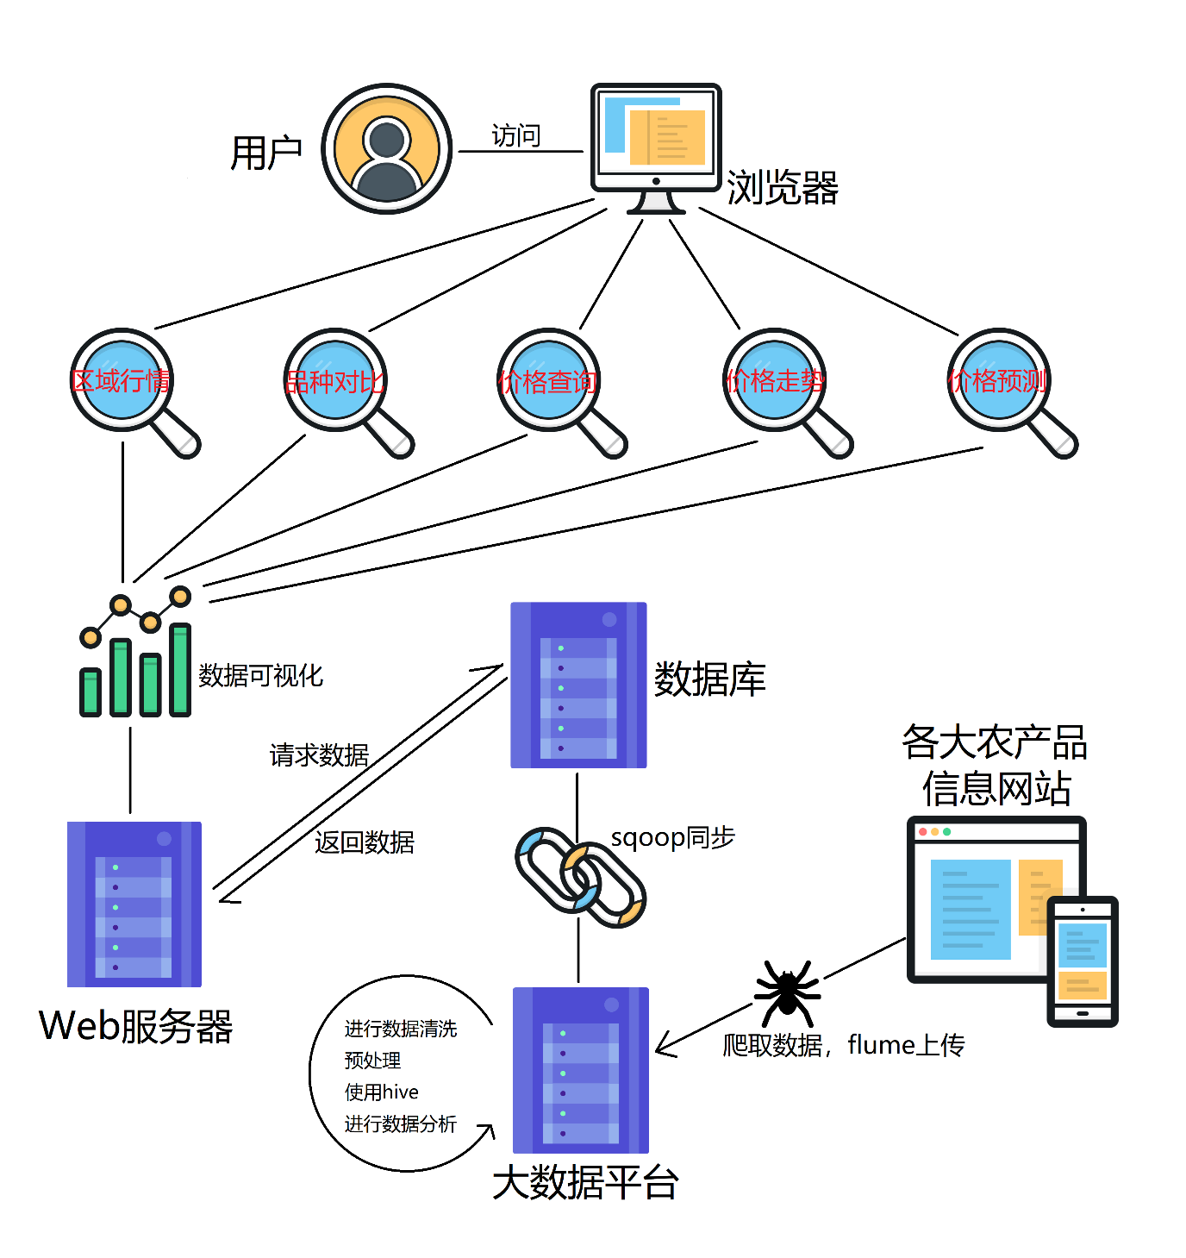

#### 2、需求详细说明

##### 2.1. 价格查询业务流程描述

###### 1）、条件筛选

由于不同地区或者不同时间，相同的农产品的价格往往存在差异性，针对不同地区的用户，其所关注的一般是本地的农产品价格，所以在使用过程，能先通过限制地区的方式初步筛选出所需要查看农产品的在当地的价格波动情况，然后再根据时间或者走势进行判断分析选择合适的价位。

###### 2）、视图选择

由于筛选出的数据未经处理可能为列表形式，或者是未排序状态，此时数据的可用性或者可读性不高，此时可以通过选择视图的形式，将原本的价格数据形成一个饼图或者直方图，折线图等形式展现，方便用户的查看以及分析。

##### 2.2. 价格对比

除了不同产品之间的价格差别外，相同产品在不同时段和不同的市场，甚至相同的市场的价格都会有价格差异，因此我们通过表格的形式或柱状图等可视化的形式将各个价格进行展示，直观的反应出各个价格之间的差异进行对比。

##### 2.3. 价格预测

为了给平台的用户提供更加具有价值的信息，我们根据农产品价格之前的波动情况和可能影响价格的因素进行分析和预测，最终为用户提供一个比较具有参考价值的农产品价格预测结果。

##### 2.4. 区域行情

不同地区的市场情况不尽相同，为了直观对比不同地区农产品批发市场行情，将农产品价格显示到各地区，以地图的形式展示价格，便于用户对区域行情进行判断和分析。

##### 2.5. 数据监控

###### 1）实时监控：

为更好的向用户展示系统的数据规模，以及保持数据的实时性，系统每天定时爬取农产品数据并统计农产品市场总数、农产品品类总数、农产品品种总数以及数据量总数，并实时更新。

###### 2）抓取量查询：

考虑到用户对农产品的具体价格数据只关心最近几天的，所以系统只对统计最近5天各个省份各个市场各个品类的抓取数据，若不够5天的，有几天数据展示几天。

第三部分 需求分析

### 一、用例分析

#### 1、 用户用例

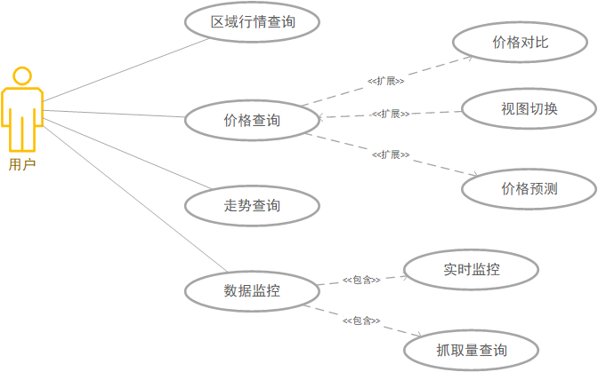

**用户用例说明：**

##### 1.1、价格查询用例描述

|  |  |
| --- | --- |
| ID | BDAFF0000 |
| 用例名称 | 价格查询 |
| 父用例ID | - |
| 主要执行者 | 用户 |
| 前置条件 | 无 |
| 事件流 | a. 进入价格查询界面  b. 选择所要查询的农产品的种类  c. 点击确认按钮 |
| 可选事件流 | a. 按价格、时间排序  b. 切换视图  c. 按地区、时间、进行价格对比 |
| 异常事件流 |  |
| 后置条件 | 生成价格预测走势图 |

##### 1.2、走势查询用例描述

|  |  |
| --- | --- |
| ID | BDAFF0001 |
| 用例名称 | 走势查询 |
| 父用例ID | - |
| 主要执行者 | 用户 |
| 前置条件 | 无 |
| 事件流 | a. 进入走势预测界面  b. 选择农产品所在区域与农产品名字  c. 点击确认按钮 |
| 可选事件流 | 无 |
| 异常事件流 |  |
| 后置条件 | 无 |

##### ****1.3、视图切换用例描述****

|  |  |
| --- | --- |
| ID | BDAFF0002 |
| 用例名称 | 视图切换 |
| 父用例ID | - |
| 主要执行者 | 用户 |
| 前置条件 | 已有可视化数据 |
| 事件流 | a. 选择需要切换的视图类型 |
| 可选事件流 | 无 |
| 异常事件流 |  |
| 后置条件 | 无 |

##### ****1.4、价格预测用例描述****

|  |  |
| --- | --- |
| ID | BDAFF0003 |
| 用例名称 | 价格预测 |
| 父用例ID | - |
| 主要执行者 | 用户 |
| 前置条件 | 无 |
| 事件流 | a. 设置所需要农产品的类别，地区  b. 点击价格预测按钮 |
| 可选事件流 | 无 |
| 异常事件流 |  |
| 后置条件 | 无 |

##### ****1.5、价格对比用例描述****

|  |  |
| --- | --- |
| ID | BDAFF0004 |
| 用例名称 | 价格对比 |
| 父用例ID | - |
| 主要执行者 | 用户 |
| 前置条件 | 已查询农场品价格 |
| 事件流 | a. 选择对比的条件，比如地区，时间等  b. 点击确认按钮 |
| 可选事件流 | 无 |
| 异常事件流 |  |
| 后置条件 | 无 |

##### ****1.6、区域行情查询用例描述****

|  |  |
| --- | --- |
| ID | BDAFF0005 |
| 用例名称 | 区域行情查询 |
| 父用例ID | - |
| 主要执行者 | 用户 |
| 前置条件 | 无 |
| 事件流 | a. 进入区域行情界面  a. 设置所需要查询的农场品  b. 选择区域行情  c. 点击确认按钮 |
| 可选事件流 | 无 |
| 异常事件流 |  |
| 后置条件 | 无 |

##### ****1.7、数据监控用例描述****

|  |  |
| --- | --- |
| ID | BDAFF0006 |
| 用例名称 | 数据监控 |
| 父用例ID | - |
| 主要执行者 | 用户 |
| 前置条件 | 无 |
| 事件流 | a. 实时监控  b. 抓取量查询 |
| 可选事件流 | 无 |
| 异常事件流 |  |
| 后置条件 | 无 |

##### ****1.8、实时监控用例描述****

|  |  |
| --- | --- |
| ID | BDAFF0007 |
| 用例名称 | 数据监控 |
| 父用例ID | BDAFF0006 |
| 主要执行者 | 用户 |
| 前置条件 | 无 |
| 事件流 | a.统计所抓取的数据的市场总数  b.统计所抓取的数据的品种总数  c.统计所抓取的数据的品类总数  d.统计所抓取的数据的数据总量 |
| 可选事件流 | 无 |
| 异常事件流 |  |
| 后置条件 | 无 |

##### ****1.9、抓取量查询用例描述****

|  |  |
| --- | --- |
| ID | BDAFF0008 |
| 用例名称 | 数据监控 |
| 父用例ID | BDAFF0006 |
| 主要执行者 | 用户 |
| 前置条件 | 无 |
| 事件流 | a.进入数据监控界面  b.输入所要查询的区域，时间  c. 点击确认查询按钮 |
| 可选事件流 | 无 |
| 异常事件流 |  |
| 后置条件 | 无 |

### 二、界面风格

主页面：

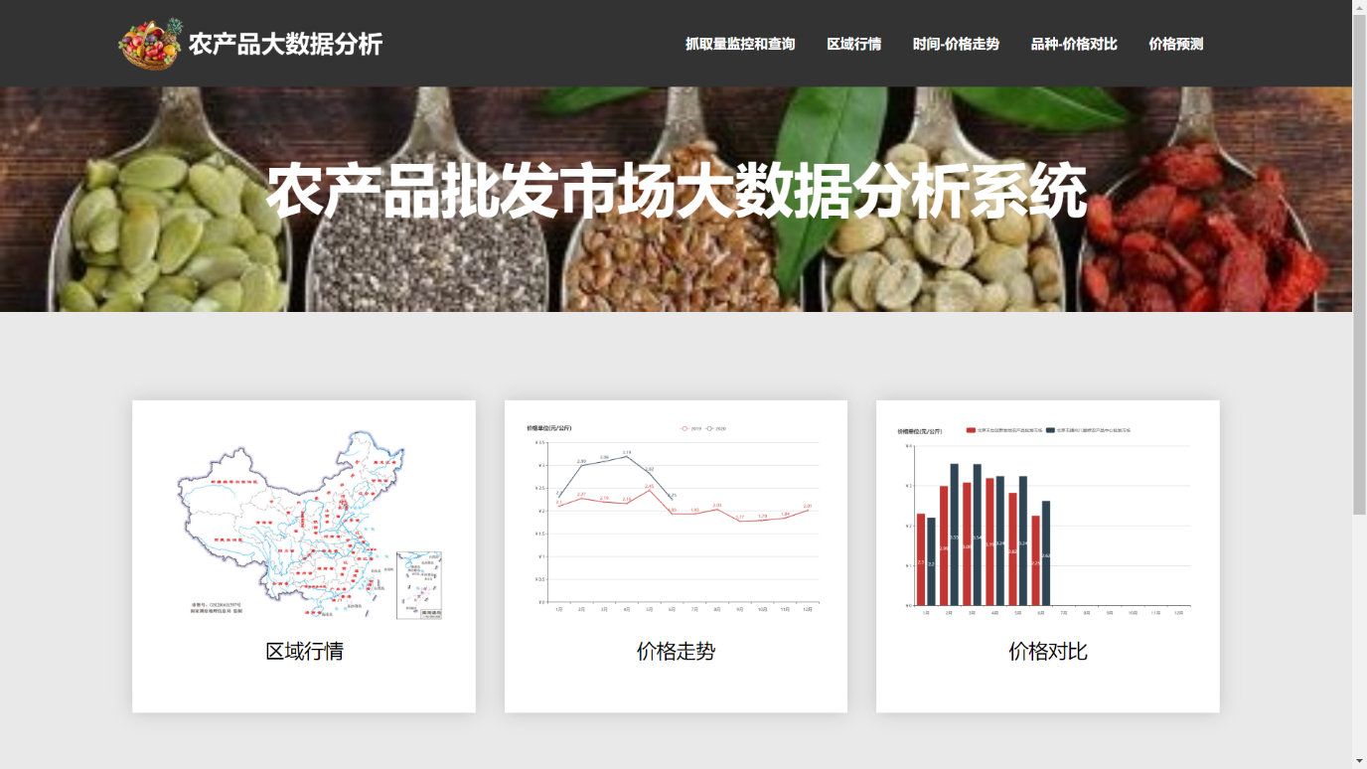

图表说明：

|  |
| --- |
| 抓取量监控和查询（统计所抓取数据各个省份各个市场各个品类最近5天抓取量，只取最近5天的，若不够5天，有几天数据则展示几天数据。）  确定：市场(区域)，品类 对比：抓取量，时间    区域行情[市场-价格对比]{地图}（统计数据最后一天品类，品种，价格，省份的分布情况。）  确定：时间，品种 对比：市场，价格    时间-价格走势[对比](单品种){折线图}  确定：市场，品种 对比：时间，价格  时间-价格走势[对比](多品种){折线图,多条折线}  确定：市场 对比：品种，时间，价格    品种-价格对比{柱状图}  确定：市场，时间 对比：品种，价格  品种-价格对比(多天){柱状图}  确定：市场 对比：时间，品种，价格    价格预测（时间-价格走势？？）  确定：时间，品种，市场 预测：价格 |

第四部分 验收标准

### 功能范围定义

|  |  |  |  |  |  |
| --- | --- | --- | --- | --- | --- |
| **#** | **产品** | **模块** | **组件** | **规格/型号** | **接入** |
| 1 | 农产品大数据分析系统 | 价格查询单元 | 区域行情模块 | 价格展示，视图切换 | web |
| 2 | 价格走势模块 | 走势展示，视图切换 | web |
| 3 | 价格预测模块 | 视图切换，信息展示 | web |
| 4 | 价格对比模块 | 价格对比，视图切换 | web |
| 5 | 数据监控单元 | 实时监控 | 信息展示 | web |
| 6 | 抓取量查询 | 视图切换，信息展示 | web |

### 性能指标定义

|  |  |  |  |  |  |
| --- | --- | --- | --- | --- | --- |
| **#** | **产品** | **模块** | **组件** | **规格/型号** | **性能级别** |
| 1 | 农产品大数据分析系统 | 价格查询单元 | 区域行情模块 | 价格展示，视图切换 | A |
| 2 | 价格走势模块 | 走势展示，视图切换 | A |
| 3 | 价格对比模块 | 价格对比，视图切换 | A |
| 4 | 价格预测模块 | 视图切换，信息展示 | A |
| 5 | 数据监控单元 | 实时监控 | 信息展示 | A |
| 6 | 抓取量查询 | 视图切换，信息展示 | A |

**说明：**级别（A:表示非常重要必须达到的技术性能要求,B:表示重要推荐达到的技术性能要求,C：表示非重要可以弱化的技术性能要求.）

第五部分 环境和部署要求

### 一、网络部署图

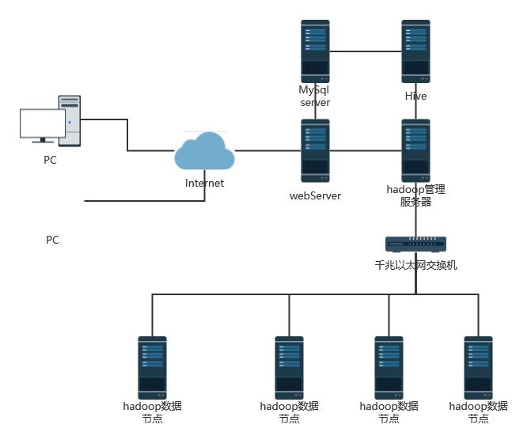

### 二、应用部署图

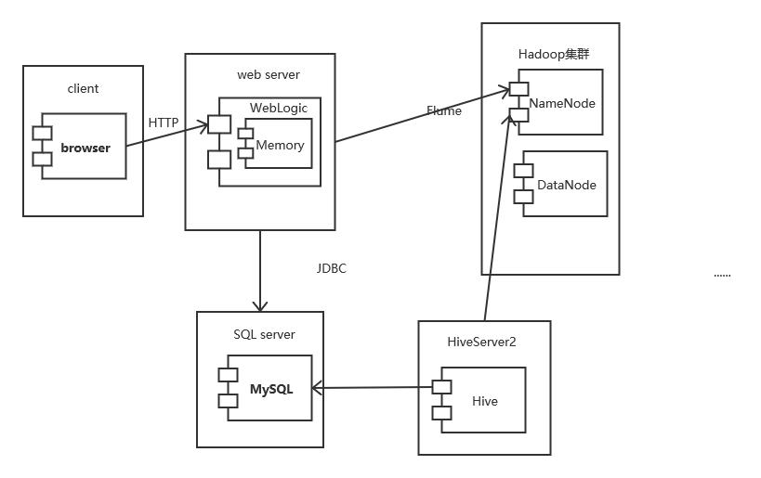

### 三、运行环境说明

#### 1、服务器

1）OS：Centos 8

2）2G以上内存，建议使用4GMB内存；

3）300G以上的硬盘空间，不包括数据存储空间

4）JDK：jdk1.8.2

5）DB：MySql 8.0.19

6）Application Server：Niginx 1.16.1

7）Hadoop: 3.2.1

8）Hive: 3.1.2

9）Flume: 1.9.0

10）Scala: 2.12.8

#### 2、客户机器环境

1）512MB以上内存，建议使用1024MB内存；

2）WEB：要求IE7以上版本，最好IE8以上版本。